

АДМИНИСТРАЦИЯ ТАРНОГСКОГО МУНИЦИПАЛЬНОГО ОКРУГА
ПОСТАНОВЛЕНИЕ

От | 16.10.2024 | № | 754

с. Тарногский Городок
Вологодская область

Об определении мест, разрешенных для выгула домашних животных, на территории Тарногского муниципального округа Вологодской области

В целях регулирования вопросов в сфере благоустройства территории Тарногского муниципального округа Вологодской области в части выгула домашних животных, а также повышения комфортности и безопасности условий проживания граждан, в соответствии со статьей 8, пункта 3 части 5 статьи 13 Федерального закона от 27.12.2018 № 498-ФЗ «Об ответственном обращении с животными и о внесении изменений в отдельные законодательные акты Российской Федерации», руководствуясь Уставом Тарногского муниципального округа, администрация округа
ПОСТАНОВЛЯЕТ:
1. Определить места, разрешенные для выгула домашних животных, на территории Тарногского муниципального округа согласно приложениям 1 и 2 к настоящему постановлению.
2. Настоящее постановление вступает в силу со дня официального опубликования в газете «Кокшеньга» и подлежит размещению на официальном сайте округа в информационно-телекоммуникационной сети «Интернет».

Заместитель главы округа С.В. Ступникова

Приложение 1
к постановлению администрации Тарногского муниципального округа от 16.10.2024 № 754

Места, разрешенные для выгула домашних животных

№ п/п | Населенный пункт | Условный номер земельного участка | Площадь площадки для выгула домашних животных, кв.м. | Ширина | Долгота
1 | Верховский территориальный сектор  с. Верховский Погост | 35:08:0201020:ЗУ1 | 982 | 60.462173 | 42.959582
2 | Заборский  территориальный сектор  с. Красное | 35:08:0201034:ЗУ1 | 444 | 60.511872 | 43.217657
3 | Илезский  территориальный сектор  с. Илезский Погост | 35:08:0402008:ЗУ1 | 951 | 60.688736 | 43.927371
4 | Маркушевский  территориальный сектор  Д. Заречье | 35:08:0203021:ЗУ1 | 994 | 60.423923 | 43.856322
5 | Спасский  территориальный сектор  с. Спасский Погост | 35:08:0000000:ЗУ1 | 864 | 60.655964 | 43.199433
6 | Тарногский  территориальный сектор  с. Тарногский Городок  ул. Загородная | 35:08:0102009:ЗУ1 | 966 | 60.503045 | 43.595896
7 | Тарногский  территориальный сектор  д. Игумновская | 35:08:0000000:ЗУ1 | 992 | 60.507166 | 43.514877
8 | Тарногский  территориальный сектор  д. Слуда | 35:08:0302015:ЗУ1 | 904 | 60.535248 | 43.625067

Приложение 2
к постановлению администрации Тарногского муниципального округа от 16.10.2024 № 754
.
СХЕМА
расположения площадки для выгула домашних животных
по адресу: село Верховский Погост Верховский территориальный сектор
Обозначение характерных точек границ | Координаты, м
Обозначение характерных точек границ | X | Y
Условный номер земельного участка 35:08:0201020:ЗУ1
Площадь земельного участка 982 кв.м. | 1 | 2
н1 | 491952,79 | 4162616,72
н2 | 492002,58 | 4162616,95
н3 | 492002,50 | 4162636,95
н4 | 491953,98 | 4162636,69
н1 | 491952,79 | 4162616,72
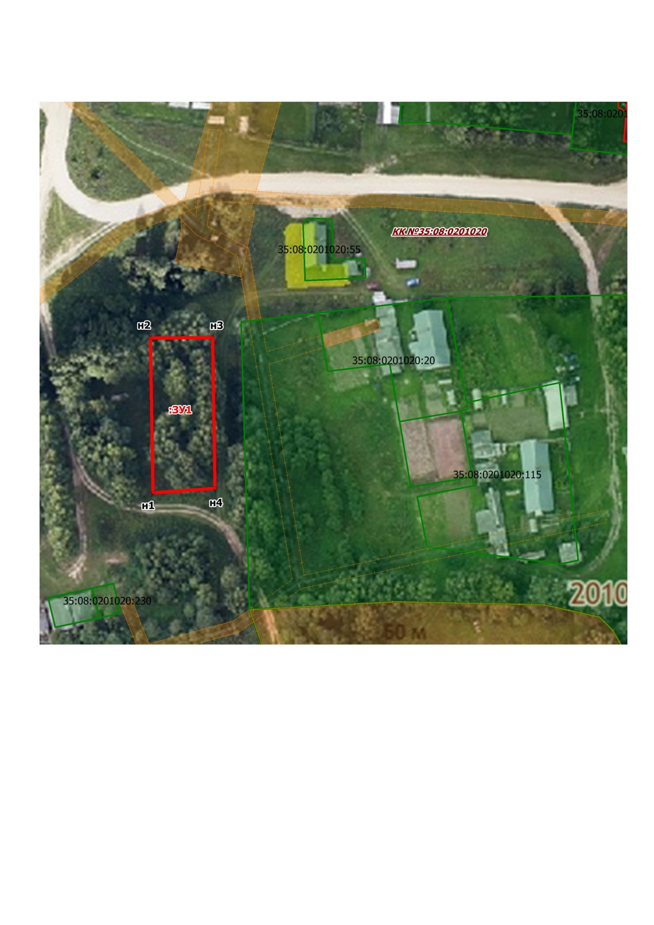
Масштаб условный
Условные обозначения:
- граница образуемого земельного участка

- доступ к землям общего пользования

- граница населенного пункта

- граница кадастрового квартала

- граница земельного участка, сведения о котором внесены в ЕГРН

35:08:0201020:ЗУ1 - обозначение земельного участка.

КК №35:08:0201020 - обозначение кадастрового квартала
СХЕМА
расположения площадки для выгула домашних животных
по адресу: село Красное Заборский территориальный сектор
Обозначение характерных точек границ | Координаты, м
Обозначение характерных точек границ | X | Y
Условный номер земельного участка 35:08:0201034:ЗУ1
Площадь земельного участка 444 кв.м. | 1 | 2
н1 | 497182,19 | 4176899,10
н2 | 497199,20 | 4176916,14
н3 | 497185,98 | 4176929,11
н4 | 497172,83 | 4176915,70
н5 | 497168,97 | 4176912,07
н1 | 497182,19 | 4176899,10
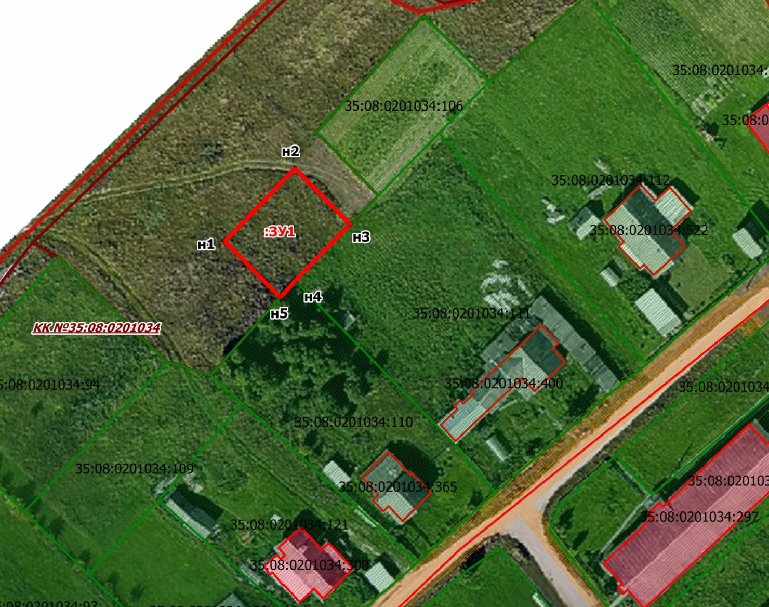
Масштаб условный
Условные обозначения:
- граница образуемого земельного участка

- доступ к землям общего пользования

- граница населенного пункта

- граница кадастрового квартала

- граница земельного участка, сведения о котором внесены в ЕГРН

35:08:0201034:ЗУ1 - обозначение земельного участка.

КК №35:08:0201034 - обозначение кадастрового квартала

СХЕМА
расположения площадки для выгула домашних животных
по адресу: с. Илезский Погост Илезский территориальный сектор
Обозначение характерных точек границ | Координаты, м
Обозначение характерных точек границ | X | Y
Условный номер земельного участка 35:08:0402008:ЗУ1
Площадь земельного участка 951 кв.м. | 1 | 2
н1 | 516293,54 | 4216063,13
н2 | 516325,37 | 4216074,65
н3 | 516316,14 | 4216101,19
н4 | 516284,31 | 4216089,67
н1 | 516293,54 | 4216063,13
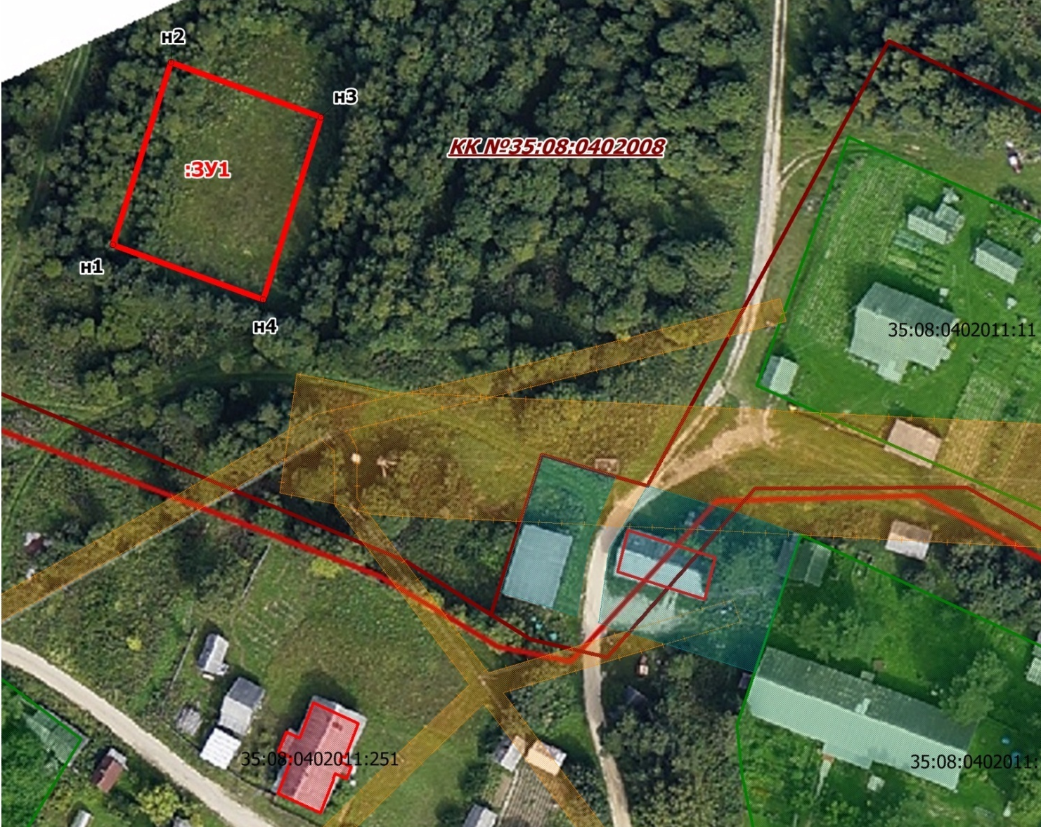
Масштаб условный
Условные обозначения:
- граница образуемого земельного участка

- доступ к землям общего пользования

- граница населенного пункта

- граница кадастрового квартала

- граница земельного участка, сведения о котором внесены в ЕГРН

35:08:0402008:ЗУ1 - обозначение земельного участка.

КК №35:08:0402008 - обозначение кадастрового квартала

СХЕМА
расположения площадки для выгула домашних животных
по адресу: д. Заречье Маркушевский территориальный сектор
Обозначение характерных точек границ | Координаты, м
Обозначение характерных точек границ | X | Y
Условный номер земельного участка 35:08:0203021:ЗУ1
Площадь земельного участка 994 кв.м. | 1 | 2
н1 | 486866,94 | 4211882,32
н2 | 486910,96 | 4211910,53
н3 | 486900,71 | 4211926,54
н4 | 486856,68 | 4211898,33
н1 | 486866,94 | 4211882,32
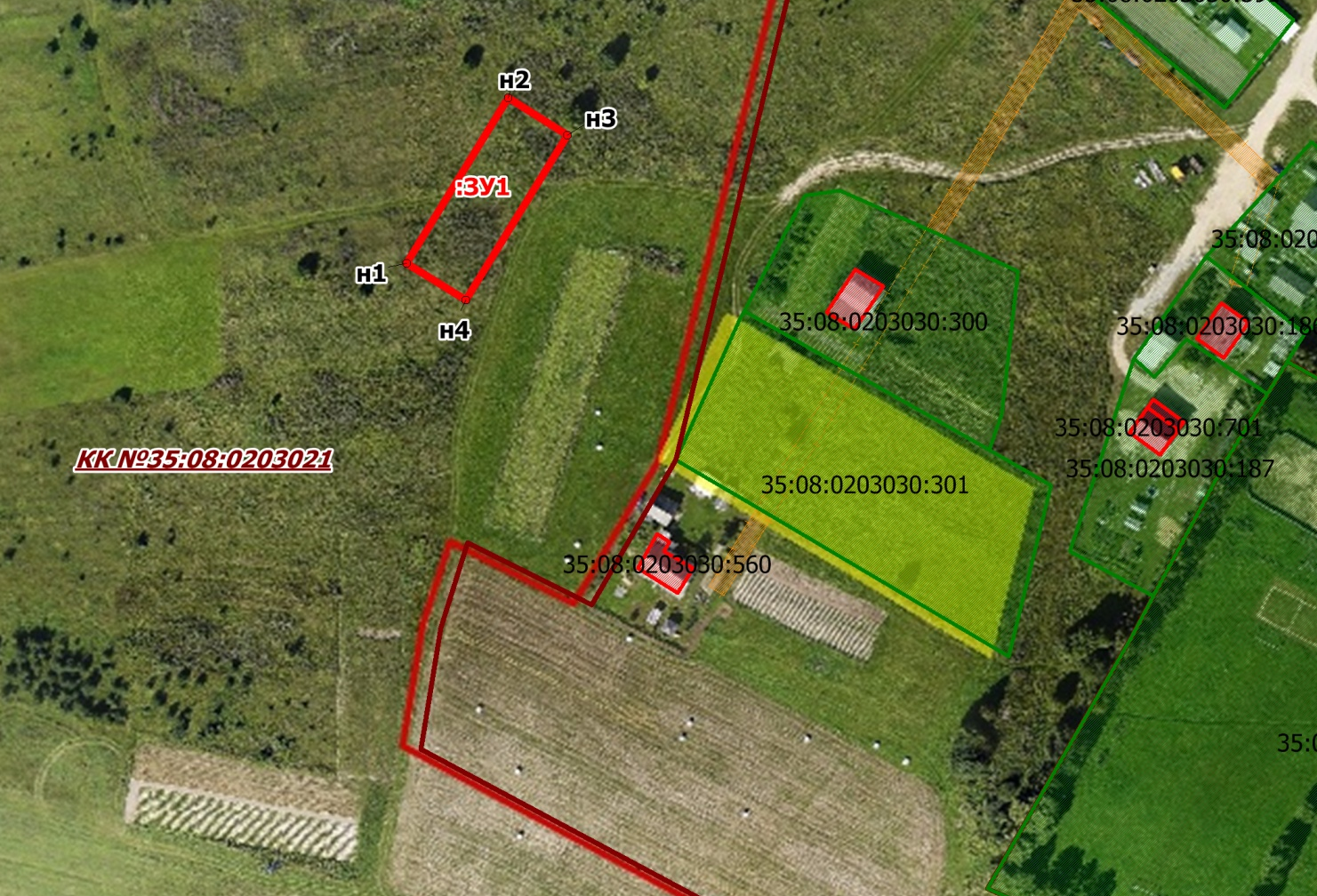
Масштаб условный
Условные обозначения:
- граница образуемого земельного участка

- доступ к землям общего пользования

- граница населенного пункта

- граница кадастрового квартала

- граница земельного участка, сведения о котором внесены в ЕГРН

35:08:0203021:ЗУ1 - обозначение земельного участка.

КК №35:08:0203021 - обозначение кадастрового квартала

СХЕМА
расположения площадки для выгула домашних животных
по адресу: с. Спасский Погост Спасский территориальный сектор
Обозначение характерных точек границ | Координаты, м
Обозначение характерных точек границ | X | Y
Условный номер земельного участка 35:08:0000000:ЗУ1
Площадь земельного участка 864 кв.м. | 1 | 2
н1 | 513254,31 | 4176225,78
н2 | 513284,34 | 4176226,75
н3 | 513285,04 | 4176255,56
н4 | 513255,01 | 4176254,59
н1 | 513254,31 | 4176225,78
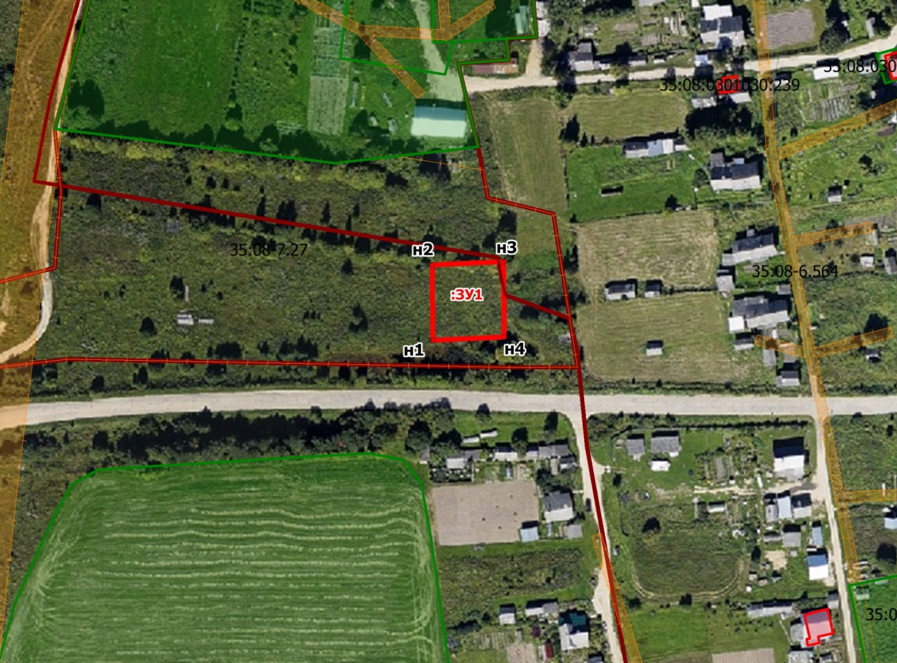
Масштаб условный
Условные обозначения:
- граница образуемого земельного участка

- доступ к землям общего пользования

- граница населенного пункта

- граница кадастрового квартала

- граница земельного участка, сведения о котором внесены в ЕГРН

35:08:0000000:ЗУ1 - обозначение земельного участка.

КК №35:08:0000000 - обозначение кадастрового квартала

СХЕМА
расположения площадки для выгула домашних животных
по адресу: с. Тарногский Городок ул. Загородная
Тарногский территориальный сектор
Обозначение характерных точек границ | Координаты, м
Обозначение характерных точек границ | X | Y
Условный номер земельного участка 35:08:0102009:ЗУ1
Площадь земельного участка 966 кв.м. | 1 | 2
н1 | 495838,29 | 4197664,87
н2 | 495862,04 | 4197677,72
н3 | 495852,72 | 4197713,37
н4 | 495828,97 | 4197700,52
н1 | 495838,29 | 4197664,87
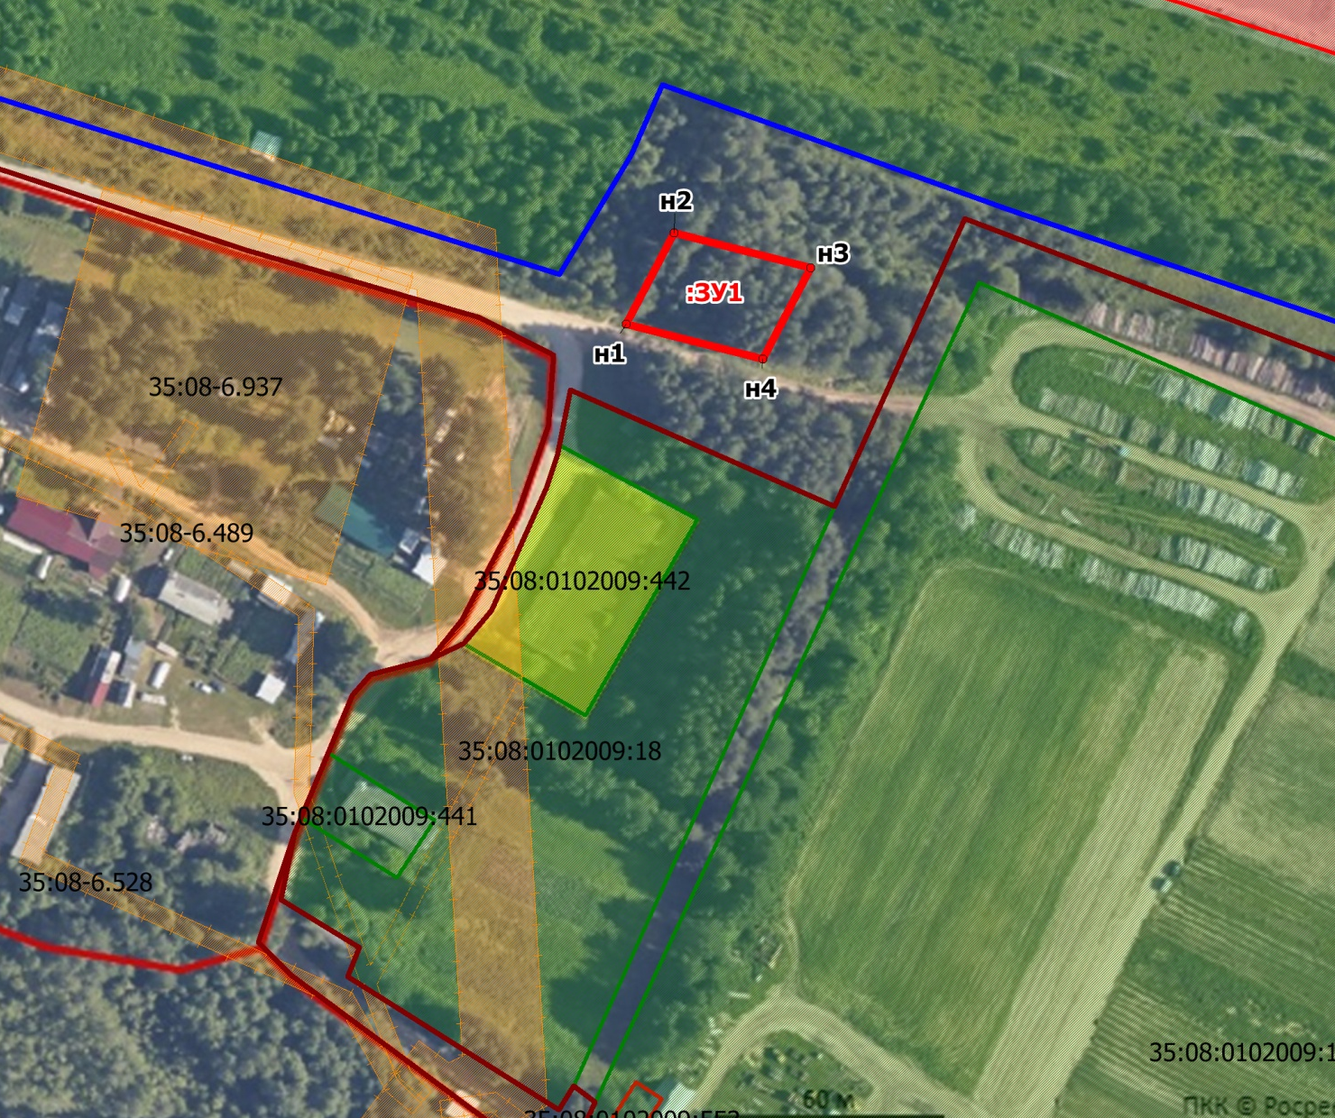
Масштаб условный
Условные обозначения:
- граница образуемого земельного участка

- доступ к землям общего пользования

- граница населенного пункта

- граница кадастрового квартала

- граница земельного участка, сведения о котором внесены в ЕГРН

35:08:0102009:ЗУ1 - обозначение земельного участка.

КК №35:08:0102009 - обозначение кадастрового квартала

СХЕМА
расположения площадки для выгула домашних животных
по адресу: д. Игумновская Тарногский территориальный сектор
Обозначение характерных точек границ | Координаты, м
Обозначение характерных точек границ | X | Y
Условный номер земельного участка 35:08:0000000:ЗУ1
Площадь земельного участка 992 кв.м. | 1 | 2
н1 | 496363,66 | 4193208,88
н2 | 496386,27 | 4193238,06
н3 | 496365,06 | 4193254,53
н4 | 496342,43 | 4193225,33
н1 | 496363,66 | 4193208,88
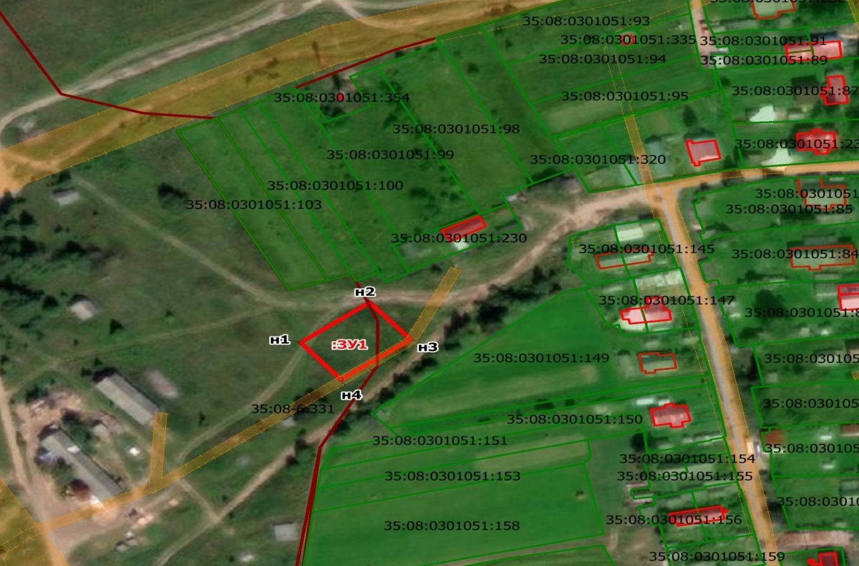
Масштаб условный
Условные обозначения:
- граница образуемого земельного участка

- доступ к землям общего пользования

- граница населенного пункта

- граница кадастрового квартала

- граница земельного участка, сведения о котором внесены в ЕГРН

35:08:0000000:ЗУ1 - обозначение земельного участка.

КК №35:08:0000000 - обозначение кадастрового квартала

СХЕМА
расположения площадки для выгула домашних животных
по адресу: д. Слуда Тарногский территориальный сектор
Обозначение характерных точек границ | Координаты, м
Обозначение характерных точек границ | X | Y
Условный номер земельного участка 35:08:0302015:ЗУ1
Площадь земельного участка 904 кв.м. | 1 | 2
н1 | 499398,12 | 4199311,41
н2 | 499431,49 | 4199311,55
н3 | 499431,30 | 4199338,64
н4 | 499398,01 | 4199338,55
н1 | 499398,12 | 4199311,41
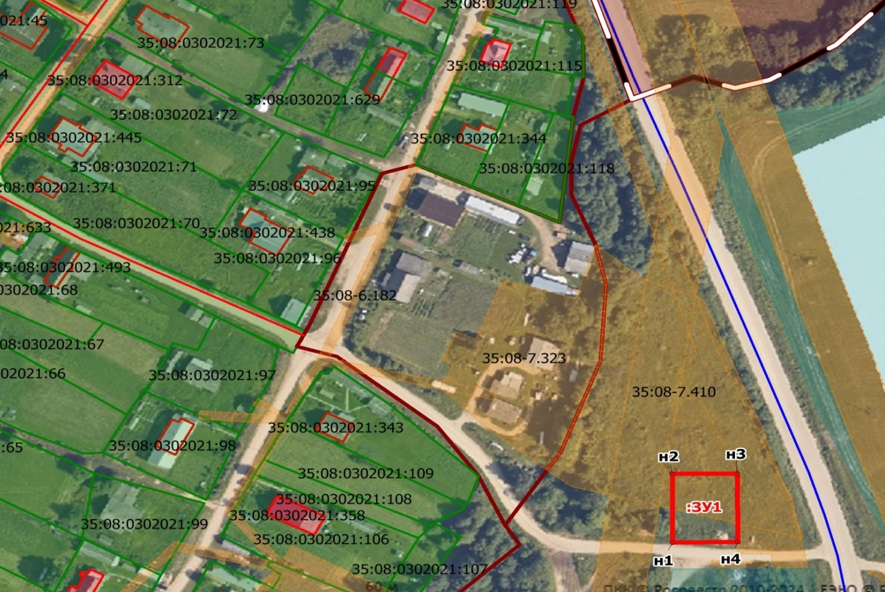
Масштаб условный
Условные обозначения:
- граница образуемого земельного участка

- доступ к землям общего пользования

- граница населенного пункта

- граница кадастрового квартала

- граница земельного участка, сведения о котором внесены в ЕГРН

35:08:0302015:ЗУ1 - обозначение земельного участка.

КК №35:08:0302015 - обозначение кадастрового квартала

